ACTIVIDAD N°3
“FUNCIONAMIENTO DEL MERCADO Y LOS FACTORES QUE PUEDEN ALTERARLOS”

ASIGNATURA: HISTORIA, GEOGRAFÍA Y CS. SOCIALES | CURSO: 1° MEDIO | PROFESORA: KATHERINE CERÓN LARA
Nombre: |  | Correo: katherine.ceron@liceo-santacruzdetriana.cl  O kathy.ceron@gmail.com
Fecha: |  | Fecha de entrega: hasta el 16 de junio
INSTRUCCIONES:
- Escribir tu nombre y fecha.
- Lee atentamente las instrucciones. Si lo haces puedes desarrollar una buena guía.
- Utiliza destacador, marcando lo que necesites para responder.
- Leer muy atento, si no te queda claro, lee otra vez y las veces que lo necesites.
- Responde utilizando lápiz pasta, negro o azul, no usar lápiz grafito.
- Escribe claro, así leeremos mejor tus respuestas.
- Ahora empieza a trabajar. ¡Éxito!
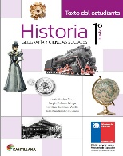
ACTIVIDAD A DESARROLLAR
NO OLVIDES TU LIBRO

- Debes LEER las páginas solicitadas en la guía de contenido (37, 42, 44) y DESTACAR las ideas más relevantes de los textos.

- Observa recurso 18 (ilustración) y luego responde pregunta 1 del cuadro actividades de la página 37.

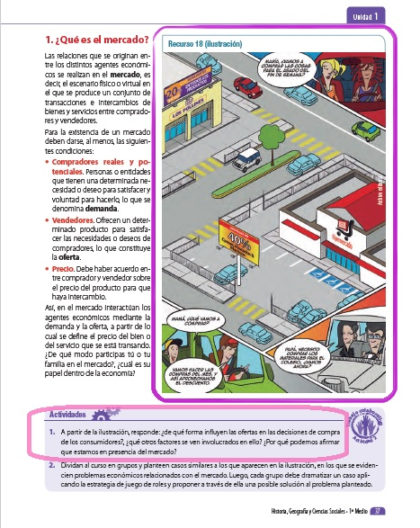
Esto debes RESPONDER
Esto debes OBSERVAR

- Lee los recursos 23, 24 de la página 42 y el recurso 25 de la página 43 y extrae la idea principal de cada uno de ellos (no olvides destacar la información relevante de los textos)

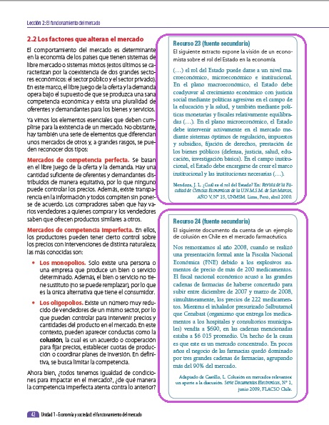
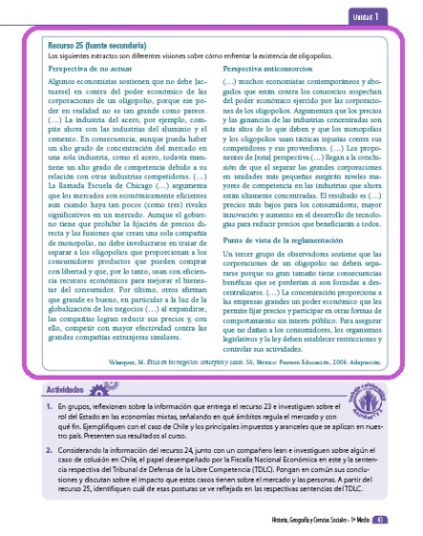

Esto debes LEER

EXTRAE la idea principal

- Completa el cuadro de la actividad, pregunta 1, página 46. Para esto debes considerar el contenido de la página 42 y 44.

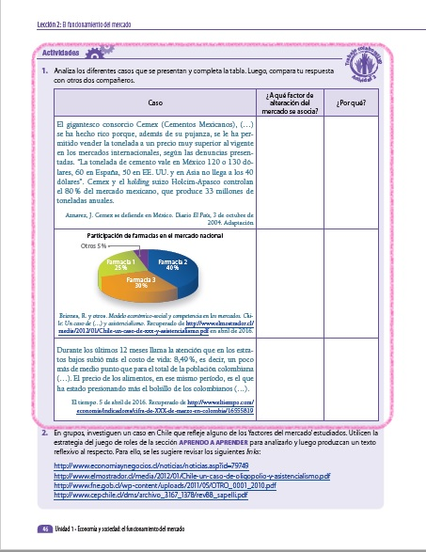
NOTA: Puedes completarla en el libro
Esto debes COMPLETAR

- SÁCALE FOTOGRAFÍAS A TU TRABAJO Y ENVÍALAS A CUALQUIERA DE MIS CORREOS O A MI WHATSAPP.

